莱芜四中高三语文下学期教学检测3
2014/2/25
第I卷（共36分）
一、（15分，每小题3分）
1．下列词语中加点的字，每对读音都相同的一组是（ ）
A. 甲胄 / 压轴 嗔怪 / 缜密 标识 / 博闻强识
B．刹那 / 古刹 褒义 / 煲汤 累赘 / 果实累累
C．湮没 / 殷红 噱头 / 矍铄 模板 / 装模作样
D. 案牍 / 渎职 佣工 / 佣金 舷梯 / 扣人心弦
2．下列语句中，没有错别字的一句是（ ）
A．父亲阅历的丰富、办事的干炼以及对人事的宽容，都给我留下了极其深刻
的印象。
B．省公安厅决定，从6月下旬开始重点办理群众及待解决的各类证件、户口
及车辆号牌等问题。
C.蔬菜检测员将运用先进的设备进行检测，一旦发现残留农药超标，就将蔬菜
就地消毁。
D. 中国和平发展环境来之不易，我们充分展示自己真正的判断力，理性爱国，
不能意气用事。
3．下列各句中，加点的成语使用正确的一项是（ ）
A. 据悉，“泉城美食节”将于本月底举行，消息一经披露，“美食家”们闻风
而动，争先恐后地赶到济南，意欲大快朵颐。
B．欧洲多国经济长期低增长、高支出、高福利社会制度已经积羽沉舟，对这
一制度进行的每项改革都遇到极大的公众阻力，举步维艰。
C．《舌尖上的中国》以富有草根气息的语调，把中国饮食文化讲述得栩栩如
生，这既让国人兴奋不已，也向世界发出了一张“中国名片”。
D. 微笑像和煦的春风，微笑像温暖的阳光，它蕴涵着一种神奇的力量，可以
使人世间所有的烦恼都涣然冰释。
4．下列各句标点符号使用无误的一项是（ ）
A. “春季高考也玩穿越！”今年的春季高考作文以《回到……》为题，对此，
走出考场的考生们互相交流心得：回到童年，回到过去，回到激情燃烧的岁
月……
B. 即将召开的十八届三中全会将制定新的经济政策，这些政策能让老百姓今
后买得起房吗？能让更多人在股市里挣钱吗？能使百姓的钱袋子鼓起来吗？
引起了中国大妈们的关注。
C．“冰心墓碑涂字案”开庭了。原告方说提起诉讼的初衷是“找到对墓碑有
比较好的处理办法”。如果被告方能找到有资质的机构进行清洗，那也很好。
D．校团委组织的“献爱心”活动所募集的捐款，据不完全统计：高一年级捐
了两万元，高二年级捐了一万五千元，而高三年级则多达四万三千元，同学
们捐款十分踊跃。
5．下列各句中，没有语病的一句是（ ）
A．对那些刻苦训练的年轻运动员，即使他们在比赛中偶尔有发挥失常的情况，
依然应该受到爱护，我们绝不能一棍子就把人打倒。
B．上海世博会虽然已经胜利闭幕，但是“小白菜”精神已经深入人心，更多
的“小白菜”将会出现在大街小巷，继续传递温暖人心的文明清香。
C．有的儿童文学偏重于教育和理性，过多地注入了成人的思想，孩子天性中
爱游戏、爱求知、爱趣味、爱幻想被忽略了。
D．省政府已明确指出，廉租房可以在经济适用住房中配建，也可以在普通商
品住房小区中配建，以防止低收入家庭远离城区，被边缘化的现象。
二、（每小题3分，共9分)
阅读下面的文字，完成6 --8题。
后世诗论家多冠王维以“诗佛”，从其诗歌创作的实践看，他也常能将佛教的认知方法与思维模式引入诗歌创作，从而大大丰富了诗歌的表现手法、艺术技巧与思维空问，在诗歌艺术上开辟了一番新的天地。人们习惯将他创作的这类诗称为“禅味诗”。
王维禅味诗一方面表现为“空寂”“无我”，另一方面表现为“敛势的空闯体验”。
说其“空寂”“无我”，必须要了解一下王维奉佛的背景。其母崔氏、其弟王缙均曾师事大照禅师普寂，这就使得王维自幼便多少受到了佛教思想的熏陶。另外，王维生活的时代，士人习佛风气兴盛，王维成为“习佛士”中一员不足为怪。加上王维早中进士，仕途顺利，很早就摆脱了一般人急功近利的政治、名誉追求，可以将精力转向比较抽象的精神和宗教问题，并潜移默化、不可避免地渗入到他的人生观、世界观中，且进入其文学创作，为其“诗”“思”提供了不少的启示抑或“灵感”，从而也使得其诗作有了抹之难去的禅味。如在《酬张少府》一诗中，“君问穷通理，渔歌入浦林”，表现出了他对禅宗的理解。用诗中那渐行渐远的渔歌，烘托出自己在顿悟“穷通”之理实为“空无”时内心难以言说的独特感受。
王维禅味诗“敛势的空间体验”的特点，主要表现为他通过悟禅而将自己本可无限外化、无限扩大的心灵转变为向内心深处进行探究。这是他求得自己心灵安慰与人格净化的一种方式。如《归嵩山作》：“迢递嵩山下，归来且闭关。”一“归”一“闭”，即是空间意识上的两重内敛——它将人的精神情感与生命力量由外在的无限大、无穷远而消解在了人的一种心理之中，从而使人的生命能得到一定程度的安顿、止泊。
王维禅味诗的这一特点，可从中国的人文精神上去探求原因。中国的人文精神可分为两种：一为刚性的，主要表现为一种向外的拓展与用力；另一种则是柔性的，主要表现为向人的内心深入，以求得一种让人能够调整心理争精神失衡的东西。王维创作的禅味诗，体现出了柔性的人文精神特点。在其亦官亦隐的日子里，在让他深为不满却又深感无奈与无力的现实面前，他只得将其精神与注意力朝内转。凭借其奉了大半生佛的直觉与经验，在其内在的精神境界里，为自己的生活与生命创造、建构出了一种存在意义，即在诗的王国与信仰的殿堂里安顿生命、净化灵魂。同时，王维之所以那样做，也是一位有文化良知与文化人格、有着高度正义感与使命感的文化人在竭力追求争保护其个体人格的一种外在显现，是其感性与理性相互撞击、相互渗透并最终是理性居了上风的结果。
（节选自刘建琼《论王维诗的特点及其形成原因》，有删改）
6．下列对“王维禅味诗”的理解，正确的一项是
A．它因王维在诗歌创作时引入佛教的认知方法与思维模式而得名。
B．它是王维为丰富表现手法、艺术技巧与思维空间等而创作的诗歌。
C．它的“空寂”“无我”特点在《酬张少府》中得到难以言说的体现。
D．它“敛势的空间体验”特点主要表现为人的情感、心态由大向小转变。
7．“王维禅味诗”的形成原因，下列表述不正确的一项是
A．受家人和社会风气的影响，王维成为一名“习佛士”，这就使得他的诗作
有了抹之难去的禅味。
B．王维早中进士，仕途顺利，有精力研究抽象的精神和宗教问题，从而为他
诗歌创作提供了启示或灵感。
C．王维对当时现实不满却无力改变，只能借助奉佛的直觉与经验，写诗来寄
托信仰，抒发不满情绪。
D．王维有文化良知与人格，有高度正义感与使命感，禅味诗是他追求和保护
个体人格的一种外在显现。
8．根据原文内容，下列理解和分析正确的一项是
A．后世诗论家多冠王维以“诗怫”之名，主要是因为他的诗作均能体现“禅
味”，在诗歌艺术上开辟了一番新的天地。
B．“君问穷通理，渔歌人浦林”借渐行渐远的渔歌，表现出王维在顿悟“穷
通”之理实为“空无”时内心的痛苦无奈感受。
C．“迢递嵩山下，归来且闭关”中“归”“闭”二字，体现出诗人用外在情感
的无穷大来消解自己心理的失衡。
D．王维将精神与注意力朝内转的做法，是求得自己心灵安慰与人格净化的一
种方式，体现出了他柔性的人文精神特点。
三、阅读下面的文言文，完成9～12题。
叶 嘉 传 苏 轼
叶嘉①，闽人也。其先处上谷。曾祖茂先，养高不仕，好游名山，至武夷，
悦之，遂家焉。尝曰：“吾植功种德，不为时采，然遗香后世，吾子孙必盛于中
土。”茂先葬郝源，子孙遂为郝源民。
至嘉，少植节操。或劝之业武，曰：“吾当为天下英武之精，一枪一旗，岂吾
事哉！”因而游见陆先生②，先生奇之，为著其行录，传于时。上读其行录而善
之，敕建安太守召嘉，给传③遣诣京师。
郡守始令采访嘉所在，命赍书示之。嘉未就，亲至山中，为之劝驾，始行登
车。天子见之，曰：“吾久饫④卿名，但未知其实尔，我其试哉！”因顾谓侍臣
曰：“视嘉容貌如铁，资质刚劲，难以遽用，必槌提顿挫之乃可。”遂以言恐嘉
曰：“砧斧在前，鼎镬在后，将以烹子，子视之如何？”嘉勃然吐气，曰：“臣
山薮⑤猥士，幸惟陛下采择至此，可以利生，虽粉身碎骨，臣不辞也。”上笑，
命以名曹处之，又加枢要之务焉。
已而，上敕御史欧阳高、金紫光禄大夫郑当时、甘泉侯陈平三人与之同事。
欧阳疾嘉初进有宠，计欲倾之。嘉虽见侮，为之起立，颜色不变。上为责欧阳，
怜嘉，视其颜色，久之，曰：“叶嘉真清白之士也。其气飘然，若浮云矣。”遂
引而宴之。
少选间，上鼓舌欣然，曰：“始吾见嘉未甚好也，久味其言，殊令人爱。朕
之精魄，不觉洒然而醒。书曰‘启乃心，沃朕心’，嘉之谓也。”于是封嘉钜合
侯，位尚书，曰：“尚书，朕喉舌之任也。”由是宠爱日加。
后因侍宴苑中，上饮逾度，嘉辄苦谏。上不悦，曰：“卿司朕喉舌，而以苦
辞逆我，余岂堪哉！”遂唾之，命左右仆于地。嘉正色曰：“陛下必欲甘辞利口
然后爱耶？臣言虽苦，久则有效。陛下亦尝试之，岂不知乎！”上因含容之，然
亦以是疏嘉。
嘉既不得志，退去闽中。上以不见嘉月余，劳于万机，神苶⑥思困，颇思嘉。因命召至，遂恩遇如故。居一年，嘉告老，上曰：“钜合侯，其忠可谓尽矣。”
遂得爵其子。又令郡守择其宗支之良者，每岁贡焉。
赞曰：今叶氏散居天下，皆不喜城邑，惟乐山居。氏于闽中者，盖嘉之苗
裔也。天下叶氏虽多，然风味德馨为世所贵，皆不及闽。闽之居者又多，而郝
源之族为甲。嘉以布衣遇天子，爵彻侯，位八座，可谓荣矣。然其正色苦谏，
竭力许国，不为身计，盖有以取之。
（选自《东坡全集》，有删改）
【注释】①〔叶嘉〕，叶之嘉者，指茶叶。②〔陆先生〕陆羽，唐朝人，著《茶经》，被后人称为“茶圣”。③〔传zhuàn〕传车，驿站的车马。④〔饫（yù）〕饱食，这里引申为听闻。 ⑤〔山薮〕深山密林。 ⑥〔苶(niè)〕疲倦。
9．对下列句子中加点词语的解释，不正确的一项是（ ）
A．或劝之业武 业：从事，以……为业
B．欧阳疾嘉初进有宠 疾: 嫉妒
C．居一年，嘉告老 居：居住
D．遂得爵其子 爵：封爵位，授以官爵
10．下列各组句子中加点词的意义和用法相同的一项是（ ）
A．先生奇之，为著其行录。 旦日飨士卒，为击破沛公军。
B．吾久饫卿名，但未知其实尔。 而余亦悔其随之而不得极夫游之乐也。
C．必槌提顿挫之乃可。 今其智乃反不能及。
D．嘉虽见侮，为之起立，颜色不变。 虽有槁暴，不复挺者。
11．下列六句话，分别编为四组，都能体现皇帝对叶嘉的赏识的一组是（ ）
①嘉未就，亲至山中，为之劝驾 ②上为责欧阳，怜嘉，视其颜色，久之
③朕之精魄，不觉洒然而醒 ④上因含容之
⑤上以不见嘉月余，劳于万机，神苶思困，颇思嘉
A．①②③ B．②③④ C．②③⑤ D．③④⑤
12．下列对原文内容的概括和分析，不正确的一项是（ ）
A．文章开篇介绍了叶嘉的家世，他的原籍是福建，祖先曾居上谷，曾祖父茂先迁居武夷，死后葬在郝源，于是茂先的子孙也成了郝源人。
B．叶嘉出身布衣，从小重视节操培养，胸怀大志，因品行出众被皇上征召入朝，在朝中他宠辱不惊，气度非凡，敢于直谏，忠心报国。
C．苏轼在文中塑造了一个面目较黑、气质如铁、刚正不阿、令人清醒的叶嘉形象，这一形象其实是茶叶的化身。本文是苏轼以拟人化手笔为茶叶所写的一篇传记文。
D．苏轼为叶嘉作传，目的在于表达自己对高洁刚正、恬淡飘然的品格的追求，同时也通过对叶嘉生平的叙述，劝诫人们对名利不必汲汲以求，而应功成身退。
第Ⅱ卷（非选择题，共114分）
四、（24分）
13．把文中画横线的句子译成现代汉语。（10分）
（1）因而游见陆先生，先生奇之，为著其行录，传于时。(3分)

（2）卿司朕喉舌，而以苦辞逆我，余岂堪哉！（3分）

（3）然其正色苦谏，竭力许国，不为身计，盖有以取之。（4分）

14.阅读下面这首唐诗，回答问题。
吊万人冢
(唐)张蠙
兵罢淮边客路通，乱鸦来去噪寒空。
可怜白骨攒孤冢，尽为将军觅战功。
（1）．这首诗的首句表达了作者什么样的思想感情？(4分)

（2）．请赏析“乱鸦来去噪寒空”、“可怜白骨攒孤冢”两句诗中“乱”、“孤”二字的妙处。(4分)

15．补写出下列名篇名句中的空缺部分。(6分)
(1)故木受绳则直，__________，君子博学而日参省乎己，________________。(《荀子·劝学》)
(2)吾师道也，__________？是故无贵无贱，无长无少，________，师之所存也。(韩愈《师说》)
(3) _____，秋水共长天一色。渔舟唱晚，____；雁阵惊寒，声断衡阳之浦。(王勃《滕王阁序》)
五、（12分）
16．从下面材料提供的信息中，提取四个词语，概括嫦娥三号探测器成功落月的过程。
(4分)
14日21时12分，嫦娥三号探测器在月球虹湾区成功落月，中国成为世界上第三个实现月面软着陆的国家。
21时，在中国首台7500牛变推力空间发动机制动下，嫦娥三号从距月面15公里处实施动力下降，相对速度从每秒1.7公里逐渐减为零。探测器在距月面100米处悬停，利用敏感器对着陆区进行观测，以避开障碍物、选择着陆点。12分钟后，嫦娥三号探测器成功在月球上实现软着陆。
下一步，嫦娥三号的着陆器和巡视器（即玉兔号月球车）将分离。巡视器将在月面上进行为期3个月的科学勘测。

17．以“开源的P2P软件”为开头，重组下面这个句子，不得改变原意，可以适当增删词语。（4分）
作为网络虚拟货币的比特币，无法通过人为大量制造而被操控币值，因为它是由开源的P2P软件通过特定算法的大量计算产生，而非依靠特定货币机构发行。

18.下面是潍坊市某中学读书节活动学生筹委会发给奠言先生的邀请函的正文，其中有四处语言表达不得体或不简明，请找出来并加以改正。（4分）
我校第五届读书节将于2014年2月25日～30日举行。作为家乡学子，我们特向您发出鼎力邀请，恭请您莅临指导并给广大莘莘学子发表演讲。虽然您现在已是炙手可热的公众人物，事务繁忙，但我们仍十分期盼您的惠顾。

六、（18分）阅读下面的文字，完成19-22题。
一个视力过人的男孩
爱丽丝·斯坦巴切
首先是眼睛：那是一双又大又蓝的眼睛、一种淡淡的发暗的蓝，像知更鸟卵一样的颜色。并且如果是在阳光灿烂的春日，你直视着这双不能回视你的眼睛，刺眼的阳光会使它们变得苍白，就像高处无云的天空中那种淡淡的蓝。
10岁的咯尔文·斯坦利，这双眼睛的主人，这个打生下来就失明的男孩，喜欢这些描绘，并且再次想听听这些描绘。在他听你描述时，如果你注视他的脸，你就会感受到一幅画，一副牢牢地镶嵌进苍白的眼睛背后的画。这个男孩头脑里存有许多画面，存着许多那么爱他的人为他创造的、重新找回的形象。
有彩虹的图画：“它有很多美丽的色彩，一种挨着一种，形态像弓，横跨天空。”
有让略尔文震惊的闪电的图画：“我妈妈说闪电就像一颗圣诞树——那种穿越天空，明暗闪亮的情形。”他说着，道出让诗人引以为豪的令人愉悦的描绘。
这是一个春天的假日，、咯尔文走出家门，他在屋后的巷子里骑着他的看上去死板的、黑色镀银的两轮自行车。“呆在我后面！”他朝他的朋友凯利·巴斯喊。凯利正沿着可以让咯尔文骑自行车的小巷延伸出来的死胡同疯狂地瞪着他的车踏板。
尽管在邻居的后院他看不见自己周围春天萌芽的迹象——从4月的雨水中小革长出的绿，在篱笆上连翘开出的黄——但是沿着他自己的路线引导他的另一种标志却依然存在：
经过德国牧羊人时，牧羊人向他大喊大叫，告诉咯尔文离他家还有三间屋子远，接着，经过五个花园外的紫红锆石时，他就会闻到红锆石散发的特有的芳香；经过大的斜裂缝时，这个裂缝支起他的自行车前轮，然后又放落地上，这就告诉他已经到了他的边界，他应该回头了——在一个温暖的春日，咯尔文骑着自行车走过所有类似的这些标志。
咯尔文的后院里一场棒球赛快要开始了。斯坦利夫人集中精力关注着他的儿子。9岁的凯利站在第一垒，脱去她的仿皮手套，以便玩得更来劲。本队的另一成员，6岁的曼尼特·克拉克正在抢球。轮到咯尔文上场击球了，这时提醒他怎么做也是曼尼特的事。“击球，咯尔文，”她喊着，“转身！”
他照此做了，球与球棒碰撞发出的声音引导咯尔文冲向第一垒，他一边跑一边用手在身前摸索着。妈妈走到他所站的第一垒的旁边，下意识地将手伸向他的头，轻柔地抚摸着他的头发，呵护地抚动着。
“记住，”母亲告诉他刚刚到6岁的儿子，“没有什么事你不能做。”
咯尔文的父亲是巴尔的摩市的一名警察。他己经教会儿子怎样骑自行车，在自家的大众牌轿车上怎样去换挡，怎样把玩具拼接在一起。他们一起去看电影，互相夸耀对方英俊漂亮。
在咯尔文出生后就不再工作的母亲获得了一种哺育、教育并把自己的母爱倾注咯尔文的能力。带着信任、诚恳以及一个孩子不可动摇的信心——母亲总在自己身边，咯尔文走进了一个洞明的世界。“如果有些事情不明白，你就问，”她一遍又一遍地用公开坦率的方式告诉他，“一定要问。”
“他很小的时候，就说要成为斯蒂威尔·万德，”咯尔文的父亲说着，笑起来，“他开始弹钢琴，并且弹得相当好。现在他要去当一名计算机程序员，专为盲人设计程序。”
咯尔文现在是四年级，他是巴尔的摩市六个“从残痰人转入正规班级”的盲童之一。他们和能“看”的孩子一起在公立学校的正常课堂上课。最出色的是，咯尔文能阅读，能拼写，能做小数，能用他特制的盲文书籍跟上教学进度。他很聪明，他能做其他同学做的每一件事，除了“看”之外。
“下一个单词是什么，咯尔文？”他的老师杰克逊夫人问。
“+一。”他根据盲文课本读道。
“现在告诉我们怎么拼写它——不要低头看书！”她快速说着，把咯尔文的手指从那个被禁止看的单词上拿开。
“e-l-e-v-e-n。"他很轻易地就拼读出来；
所有这些看起来如此简单，咯尔文以盲人特有的方式轻松地按要求做着。但是这是一种欺骗性的简单。
多年前，当咯尔文的父母得知手术已无济于事，他们的儿子大概永远都不能再“看见”时，“知道了，”父亲说着，努力去安慰母亲，“我们会做我们要做的事，咯尔文会好的。”
是的，咯尔文很好。他们也如此。
（选自1985年普利策新闻获奖作品，有删改）
19．开篇对小男孩眼睛的描写，有何作用? (4分)

20. 文章结尾“咯尔文很好。他们也如此”含义丰富，请简要分析。4分）

21．结合全文，简要说明本文以“一个视力过人的男孩”为题目的好处。(4分
)
22．本文作为一篇新闻特稿，1985年荣获普利策新闻奖。你认为获奖的理由有哪些？请分别从构思、语言、主旨三个方面各列出一条理由。（6分）

七、作文(60分)
23.阅读下面的文字，根据要求作文。
一个孩子脖子卡在楼房窗台的防盗网上，吊在半空，摇摇欲坠。一个年轻人见状，身手敏捷地攀上下一层楼的窗台防盗网，用手托举住孩子，使孩子得救。
一位年轻母亲毫不犹豫地伸出双手接住了从高楼上掉下来的孩子，挽救了孩子的性命。
……
对这些勇于救人或者说是见死相救的人，你觉得应该把他们当英雄当道德模范看待还是当平常人看待？
要求：①请就上述问题发表你的感想或看法，写一篇文章。②自选角度，自定立意，自拟标题，文体不限。③不得套作，不得抄袭。④不少于800字。
莱芜四中高三语文下学期教学检测3答案
2014/2/25
一、1. B．(chà ，bāo ，léi；A项zhòu，chēn/zhĕn， shí/zhì； C. yān ，xué/jué、
mo/mu；D. dú，yōng/yòng ，xián)
2. D 干练\亟待\销毁
3． A （“大快朵颐”，指大饱口福，痛快淋漓地大吃一通。用在此处恰当。B. “积羽沉舟”羽毛虽轻，积多了也能把船压沉。比喻小小的坏事积累起来就会造成严重的后果。不合语境。C “栩栩如生”指艺术形象非常逼真，如同活的一样。用错了对象。D. 误用对象焕然冰释，焕然：流散的样子， 冰释：冰块消融。《老子·十五章》：“涣兮若冰之将释。”后用“焕然冰释”比喻疑虑，误会等一下子完全消除。）
4.C (A.项，书名号改为引号B.项，前三个问号均改为逗号；D。把“同学们”前面的逗号改为句号，因为冒号领起的内容至“四万三千元”结束；）
5．A. （ B. 关联词位置不当。“虽然”应该放在“上海世博会”前面；C 项，成分残缺。应在“爱幻想”的后面加“的特性”之类的词语D搭配不当、成分残缺，应为“防止出现……现象”或“防止……现象出现”。）
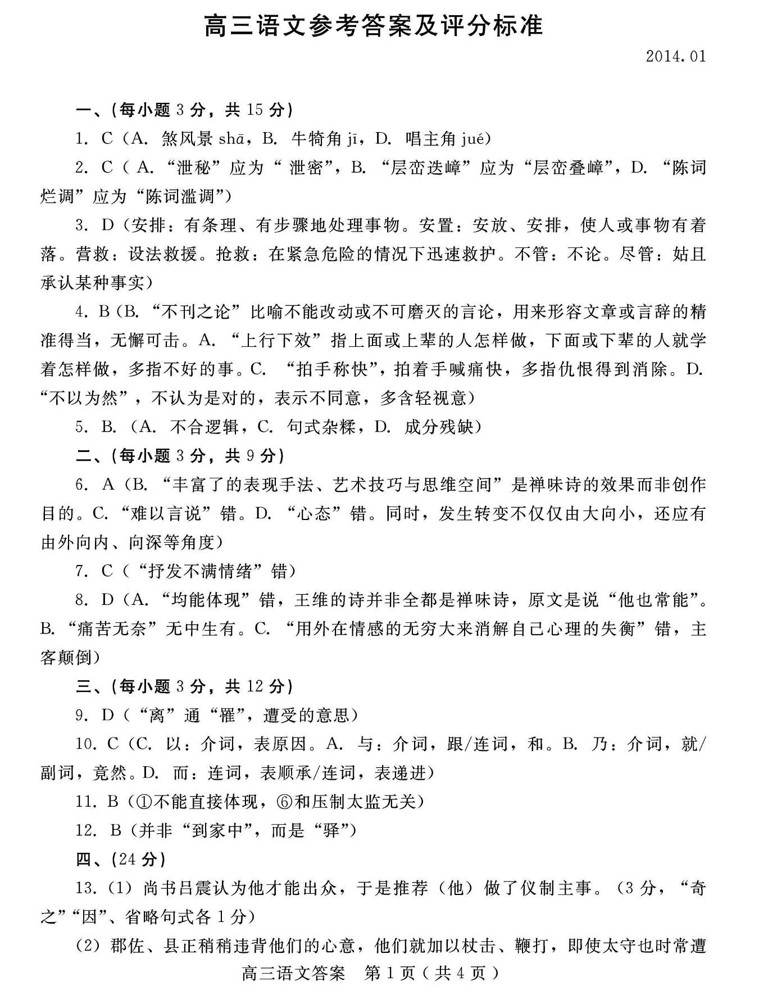
三、（12分，每小题3分）
9. 【答案】C【解析】居，过了
10. 【答案】A【解析】A项，介词，替，给；B项，代词，那/代词，自己；C项，副词，才/副词，竟然；D项，连词，虽然/连词，即使。
11. 【答案】C【解析】①是郡守所为；④是说皇上宽恕了叶嘉。
12. 【答案】D（“劝诫人们应当功成身退”错）
四、（24分）
13. （1）于是游学（各地）并拜见了陆羽先生，先生认为他与众不同，为他写下了记录他行止的文章，在当世流传。(重点词”因””游”、”奇”、介词短语后置)
（2）你专管我的喉舌，却用难听的话忤逆我，我怎么受得了呢。（每一短句各1分，注意“司”“而”“苦辞”“逆”“堪”的翻译）
（3）然而他郑重严肃、苦苦劝谏，竭尽心力报效国家，不替自己考虑（的品行），大概是很有值得学习的地方的。（每一短句各1分，注意“然”“正色”“许”“为”“计”“盖”“有以”“取”的翻译）
【解析】①注意重点词语的准确翻译；②注意整句意义的连贯通顺；③注意译文与上下文意义的连贯契合；④注意寻找恰当的现代词语替换古汉语。

【附录】《叶嘉传》译文
叶嘉，福建人。他的先人住在上谷。曾祖父叫茂先，修养高尚却不去做官，喜欢游览名山，到了武夷山，很喜欢这里，于是就在这里安了家。（他）曾经说：“我培植功德，虽然不被当世的人所采用，却给后世留下了清香，我的子孙后代一定会在中原地区兴盛起来的。”叶茂先安葬在郝源，于是子孙都成为郝源人。
等到叶嘉出生后，年轻时就注重培养好的气节品行。有人劝他练习武艺。他说：“我应该作为天下英武之人的精华，扛一支枪举一杆旗哪里是我做的事呢？”于是游学（各地）并拜见了陆羽先生，先生认为他与众不同，为他写下了记录他行止的文章，在当世流传。皇上读了介绍叶嘉的文章，认为他很好，下令建安太守征召叶嘉，并用传车送他到京城来。
太守这才派人查访叶嘉的住处，让拿出皇帝的诏书给叶嘉看。叶嘉没有答应，太守亲自到山中，劝他听从皇上的征召，他才登车出发。皇帝看到了叶嘉，说：“我很久以前就听过你的大名，只是不了解你的真实情况，我一定要试试看。”于是就回头对大臣们说：“我看叶嘉外貌像铁一样，禀性刚劲，难以马上任用，必须让他经过锤炼挫折才可以。”就用话来吓唬叶嘉：“砧板斧子在你面前，锅鼎就在你的背后，将要烹煮你，你觉得怎么样?”叶嘉忽然吐了一口气，说：“我只是住在深山密林的卑贱之人，有幸被皇上选拔到这里，（如果）能够造福他人，即使粉身碎骨，我也不会推辞。”皇上听罢笑了，把叶嘉安排到重要的部门，让他掌管机要事务。
皇上于是下令御史欧阳高、金紫光禄大夫郑当时、甘泉侯陈平三人，和叶嘉共事。欧阳高嫉妒叶嘉刚一做官就得宠谋划着要排挤他。叶嘉虽然遭受羞辱，并因此而站起来，但脸色并未改变。皇上责备欧阳高，喜欢叶嘉，看着他的颜色，过了好一会儿，说：“叶嘉确实是清白之士，他的清气飘然如白云。”于是邀请他一起宴饮。
过了一会儿，皇上高兴地咂了咂舌头，说：“刚才我看到叶嘉并没有多少好感，回味他的话，让人珍爱啊，我的精神不知不觉就轻松而清醒了。《尚书》说‘敞开你的心扉，滋润我的心田’，说的就是叶嘉啊。”于是封叶嘉为钜合侯，位居尚书，并说：“尚书是专管我的喉舌的。”从此叶嘉更加受到皇上的宠爱。
后来因为在花园侍宴，皇帝饮用过量，叶嘉苦苦劝谏。皇帝很不高兴，说：“你专管我的喉舌，却用难听的话忤逆我，我怎么受得了呢。”就唾弃他，命令侍从把他打倒在地上。叶嘉严肃地说：“陛下一定要甜言蜜语口齿伶俐的人才喜欢吗？我说的话虽不好听，时间久了却有好处，陛下尝试一下不 就知道了吗？？于是皇上宽恕了叶嘉，然而也因此疏远了他。
叶嘉仕途不顺之后，就隐退回到福建中部。皇帝因为一个多月没有看到叶嘉，又在国事上操劳受累，神情倦怠思维困顿，很想念叶嘉。就下令把他召来，还像以前一样恩宠他。过了一年，叶嘉请求让他告老回乡，皇帝说：“钜合侯，对我可真是尽忠了。”就封赐爵位给他的儿子。又下令郡守选择他家族中品行优良的弟子，年年推荐给朝廷。
评论说：现在姓叶的分散在天下各地，他们都不喜欢城市，只喜欢住在山中。住在福建中部的，是叶嘉的后代。天下姓叶的虽然很多，可是风格品味德行节操为世人所敬重，都比不上福建叶氏。福建叶氏也有很多，而郝源叶氏最为优异。叶嘉以平民百姓的出身受到皇帝礼遇，被封为最高的侯的爵位，身居八大职位之列，可也说是相当荣耀了。然而他郑重严肃、苦苦劝谏，竭尽心力报效国家，不替自己考虑（的品行），大概是很有值得学习的地方的。

14．（1）解析：这首诗是战乱后诗人客游河淮地区时根据所见所感而剪取的一幅社会缩影，控诉了统治者为一己私利而压迫人民的血腥罪恶。首句“兵罢淮边”是叙事，“客路通”是表达感情。
答案：首句“兵罢淮边客路通”，落笔便写出诗人客游河淮地区的时间是在“兵罢”之后；(2分)“客路通”三字含蓄地表达出诗人对于战乱暂时结束的欣喜之情。(2分)
（2）解析：做炼字的题目，重点是对该字使用的手法和表达效果的分析。考生在解答本题时，要有明确的目的性，在读懂诗歌内涵的基础上，针对题目涉及的句子进行分析总结。“乱”字写乌鸦之多正是写战争的残酷，渲染了一种凄冷悲切的氛围。“孤”字既表达了对枉死者的同情，也表达出对战争的憎恶之感。
答案：“乱”字写出了黑乌鸦遮天蔽日之多；乌鸦以食腐肉为生，万人冢上空乌鸦的狂欢乱舞，愈显出战乱中死人之众，使天空弥漫着一片凄寒之气，给人思绪上增添了悲切感。(2分)
“孤”字蕴含了对枉死者离乡背井、惨死他乡的无限同情，令人容易从枉死者联想到战争给幸存者所造成的家庭悲剧和心灵创伤。(2分)
15. (1)金就砺则利 则知明而行无过矣 (2)夫庸知其年之先后生于吾乎 道之所存 (3) 落霞与孤鹜齐飞 响穷彭蠡之滨 (4)有暗香盈袖 莫道不销魂

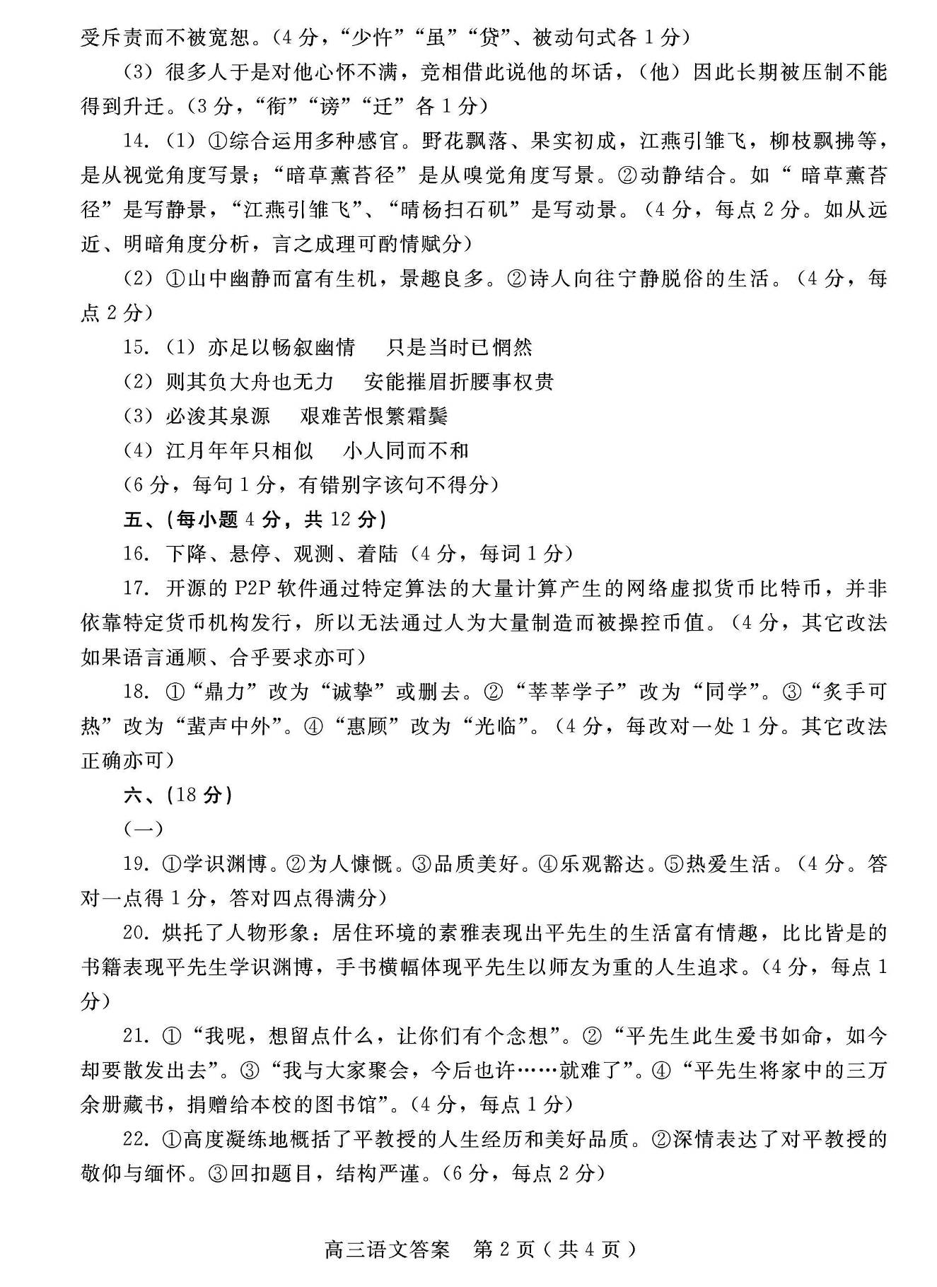

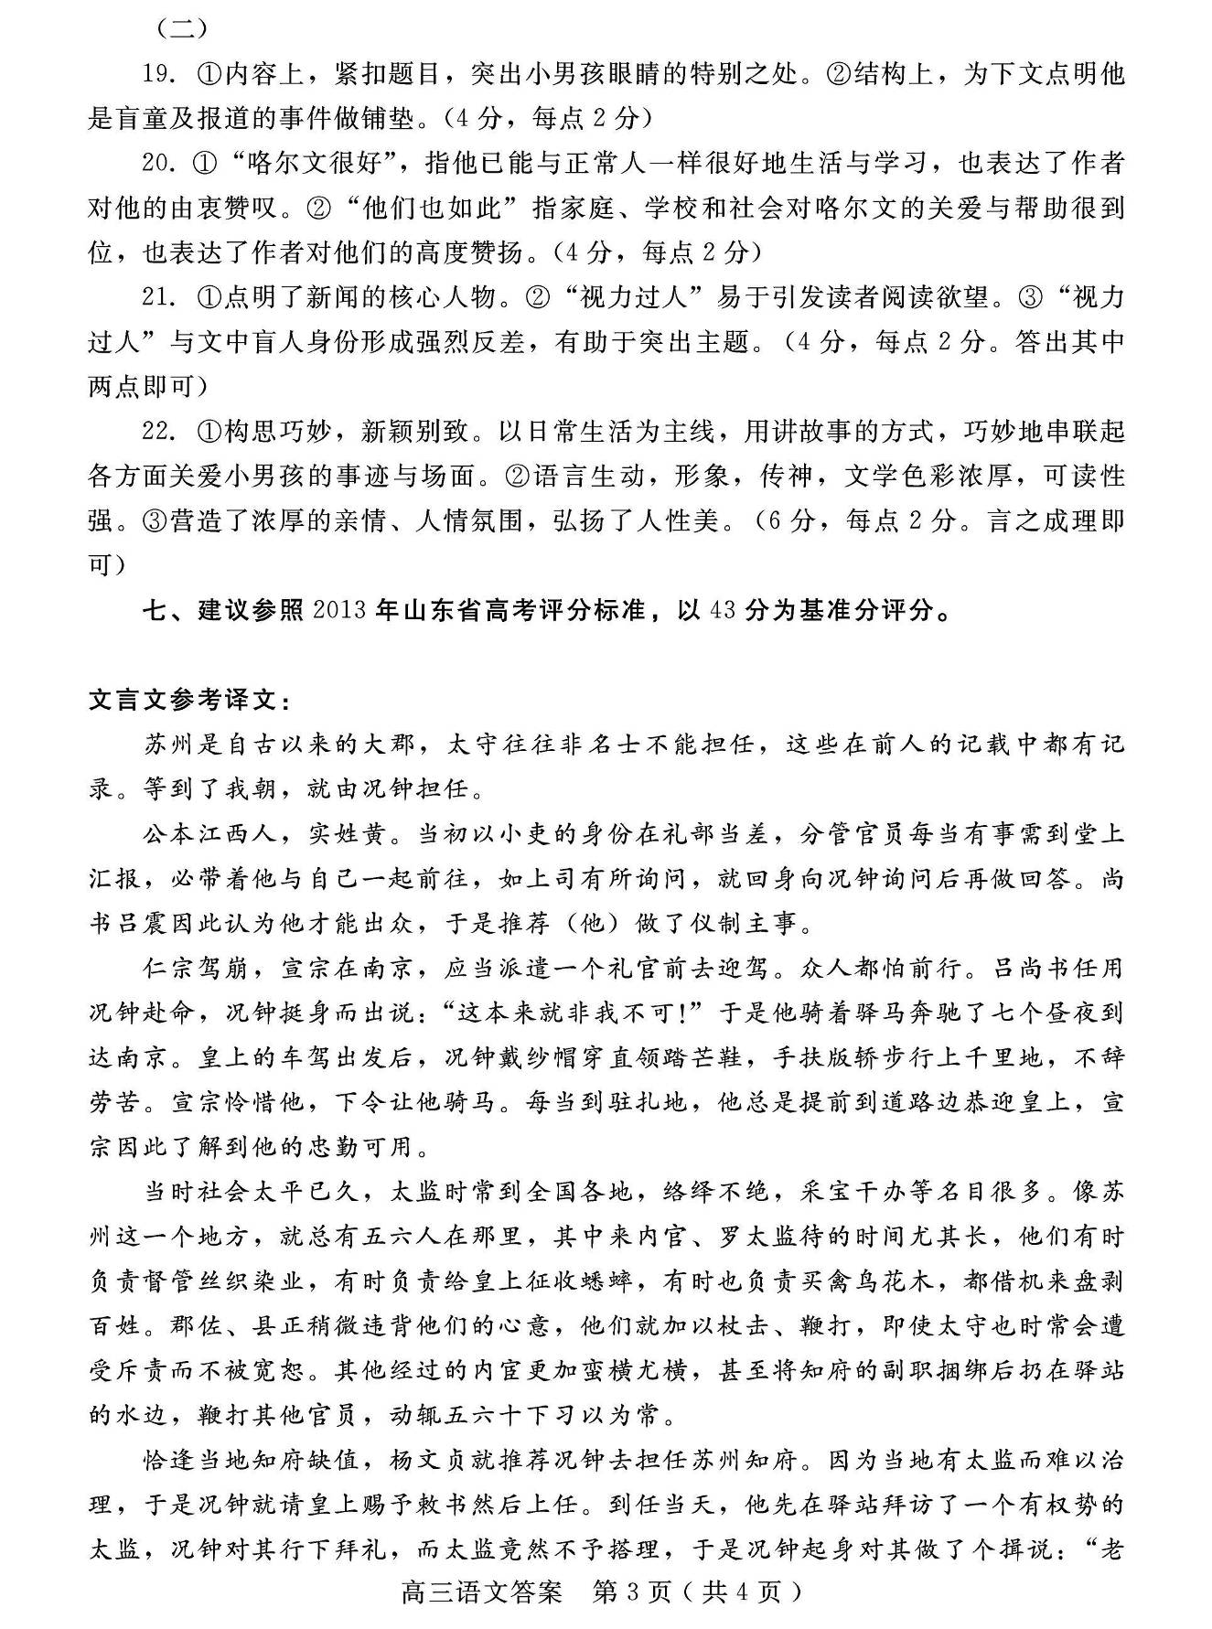

23. 【写作提示】
这道作文题的类型是“材料+导语+话题”型，审题的重点应放在对导语——“对这些勇于救人或者说是见死相救的人，你觉得应该把他们当英雄当道德模范看待还是当平常人看待”——的理解上。
第一个关键词是“你觉得”。这就要求考生要站在“我认为”的角度去思考，写出自己的见解，而且要有较深层次的理解。
第二个关键词是“当英雄当道德模范”。此处可这样理解：是什么样的英雄模范？为什么要把他们当作英雄、模范？
第三个关键词是“平常人”，也就是普普通通的人。也可以这样思考：他们明明做出了义举，为什么还会是平常人？
第四个关键词是“还是”。“是……还是……”是一组表示选择的关联词，也就是说，考生可以选择上面两个关键词中的一个来写作。但比较全面的立意还是对以上两个方面具有辩证分析、辩证统一的观点。如果仅停留在其中一个方面分析理解，那是比较表面的。
年轻人周冲与年轻母亲吴菊萍所做之事确是英雄与模范之举，恰当褒扬他们是应该的，但之所以把他们看作英雄模范，也是因为现实社会中助人为乐、见义勇为的精神渐行渐远，冷漠成了社会的主流，中华民族传统的美德与人性的光辉被权力和金钱所遮蔽，勇于救人或见死相救的壮举与现实社会反差太大了。当然，我们不能因为社会缺乏这种精神就无限度地拔高。
说他们是平常人，就是说他们守着善良的本性，守着社会道德的规则，按人性的规则做人。
说他们是英雄模范，就是说他们有义举，能彰显人性的光辉，他们的义举在道德下滑的今天，就像星星之火，点燃了道德的希望，更是对那些总是觉得好人做不得的人的最好的抨击。
胡适先生说过：一个肮脏的国家，如果能讲规则，道德就会逐渐回归；一个干净的国家，如果只大谈道德、谈模范，大谈人人大公无私，最终这个国家会堕落成为伪君子遍布的肮脏国家。这些见解都是可以参考的。
【优秀作文】
勿让道德之风沾上俗气
“托举哥”周冲用自己的双手扛起了道德大旗，“最美妈妈”吴菊萍也用自己的双手点燃了道德之光……在这个迷茫的世界里我看到了方向，在这个寒冰的世界中我感受到了温暖。但某些居心不良的媒体却煽风点火，借以大肆宣传，一昧鞭挞，盲目吹捧。请让我说一句，勿让道德之风沾上俗气。
时光回到2013年4月20日的8点02分，位于天府之国的雅安倾刻地动山摇，让本已受伤的四川再添伤痕。幸亏及时迅速的救援未让死神肆意妄为，反而让疮痍的废墟绽放了大爱之花。卫路军不忘当年队友恩情，深入不断摇晃的灾区寻找队友；勇于救人的战士们为了总理那句“打通宝兴县”，奋战三十五小时终于攻关……这些道德大爱仿佛瞬间让人潸然泪下，他们是平常人，在急需人道救援时彰显了道德之风，民族之魂。这些道德大爱因纯洁而美丽，因甘朴而自芳。
曾经有位夺刀救人的民警说过：我是一个平常的警察，救人是我的义务。我不禁为之动容。这种正确自然的道德之风是支持我们中华民族前进的伟大动力。道德，不必宣传，也应发自本心，过多的赞颂只会让社会更加功利，正如王国维所说的：“人类间最深的情感往往最不经意地说出。”道德之风也一样，应该成为一种中华传统。我们不应该给那些勇于救人的人冠以太高的名衔，这只会加重他们的负担。我们最好就是给予他们崇高的敬意，让这种见义勇为蔚然成风。
而那些自称为“中国首美”、“道德模范”的人往往形式大于内容。就像陈光标在雅安地震时，亲自带上现金到现场分发，这能算是模范么？更不能与道德挂钩。我不反对行善，正谓“上善若水”，行善就应该像水一样自然、淡泊、低调，而不是“高调裸捐”。就好似艺人古天乐，在他名下已经建了几间希望小学，捐款也不亚于那些高调行善的艺人，但他从不张扬。这才是我们需要学习的，勿让道德之风沾上俗气。
道德如湖，明亮而纯清；道德如风，温暖而纯净；道德如石，坚硬而质朴。像平常人一样看待他们，勿让道德之风沾上俗气。
平常人被英雄
一个孩子吊在半空，摇摇欲坠，一个年轻人见状，攀上防盗网解救了孩子，于是他成为了英雄；一个孩子从高楼上掉下来，一位年轻母亲毫不犹豫地将他接住，于是她也成了英雄。这些很平常的事，这些很平常的人居然就此成了英雄，这不得不说是社会道德的缺失，责任感下滑的结果。在今天，我们中华民族要走向复兴，就必须重拾道德责任感，不再让平常人被“英雄”。
不再让平常人被英雄，我们就必须重拾道德责任感，构建一个有责任感的社会。思及前几年的药家鑫惨案，这给我们敲响了警钟：道德责任感的缺失已使人疯狂。因为道德责任感的缺失，两岁的小悦悦还没来得及享受一次人生就匆匆离开了人世；因为道德责任感的缺失，许多老人摔倒路上因无人及时救护而死去。为什么我们这个最大的发展中国家，会有如此令人难以置信的事情发生？在国外，帮人救人只是一件很平常的事，而到了我们国家却成了英雄一般的行为，许多的平常人也因此成为了英雄。可见，要不再让平常人被“英雄”，我们就必须重拾道德责任感。
其实许多“英雄”也是无奈的。“最美妈妈”吴菊萍固然是值得赞美的，但将其雕像放在广场中心却是有些夸张了。这也再次折射出我们群众道德责任感的缺失。在吴菊萍看来，伸手将孩子接住只是一种本能，但人们如潮水般的赞美也给她带来了困扰。张丽菊固然是一个让人肃然起敬的教育者，但被大肆渲染的义举也给她带来了压力。坚守岗位几十载的林俊德是令人尊敬的，但在赞美他的同时我们应该看到：之所以大力宣扬这些“英雄”的精神，不仅仅是因为他们本身是值得学习的，更是社会首先责任缺失造成的，正是因为这个社会缺少正能量，我们才想方设法地用这么一小部分的人的正能量来填补整个社会。
平常人被英雄，这不仅是平常人的无奈，更是社会的悲哀。我们每个人都应行动起来，重拾道德责任感，构建一个有责任感的社会，让平常人不再被英雄，还他们一份轻松和自然，还社会一份温暖与和谐。
请让善举成为平常
“人之初，性本善”，中国古代便有这样一种观点。善举或大或小，发生在生活的每个角落中。然而，对善举进行刻意的标榜，乃至一件应做的事变成一件似乎难以触及的神圣的事，岂不是侧面反映了现实中善举的罕见与难得？善举不应被神化，那是最真的人性的反映，请让善举成为平常。
让善举成为平常，需要对善举的理解。善举是人的一种本能。儒家代表孟子坚持性善论，用了这样一个例子：一名小孩子跌入水中，凡是经过的人都会想要去救助他。而回到现代，若见到跌入河中的孩子在水中拼命挣扎，谁都会产生怜悯之情并想要去救他。善是人的本性，人们做善事并不是为了成为英雄或是道德模范，正如吴菊萍绝不是为了“最美妈妈”这一称号而去救助从高楼掉下的孩子，她所做的都是出自于本能，而世间的各种善举也如此，都是最美人性开出的花，让善举成为平常，让人们把善举当作是本能。
让善举成为平常，需要善举在生活中的体现。什么时候才能把一件事看成平常事？像吃饭、工作、睡觉一样，我们每天在做的便是一件件平常的事。让善举变得平常，即是在平时把其融入生活的每个角落。雷锋一生行善无数，且从不留名，正是因为善举在他看来已成平常。日常生活中，给老人、孕妇让座，扶起跌倒的行人，雨天为人撑起一把伞……这些若能在生活中每个角落呈现，那善举在所有人看来都不是惊天泣鬼神的怪事，而是如同吃饭一般地平常。
让善举成为平常，需要善行在整个国家的推广。在国外，扶起路人却被反诬为推倒别人的人，这样的事可谓稀奇，而在中国，人们害怕被反诬而不敢做善事，这何以让善举成为平常？国人应尽其善，让善举之花开遍全国大地，让善举成为平常。善举是人人应做的事，是平常小事，而不是一种难得。
唯有让善举成为平常，人们才能把善举看成一种习惯、一种义务，人们才会认为善举是一种本能。把善举看成平常，才是对善举的真正尊重。
请让善举遍地开花，而不是让它成为天上无法摘到的明星。请让善举成为平常。

见死相救——平常对待
孟子提出“人性本善”的观点，他认为人天生具有善的性格。如一个孩子掉进井中，看见的人都会毫不犹豫去救他！由此可见善是天生俱有的，见死相救也是人性的表现，为什么我们不用平常心对待那些见死相救的人呢？
孩子卡防盗网上，青年毫不犹豫地上前相救；孩子从高楼上掉下来，一位年轻母亲毫不犹豫地伸出双手。他们接受采访时都不约而同地说：“我当时也没想太多。”这都是人性的体现。
孔子的一位弟子，在出国游学时顺便为一个本国的奴隶赎了身，按照当时的律例，他可以去官府领取他赎取奴隶的钱，但是他并没有去。孔子知道后，严厉地批评了他：“假如下次再有人在外国赎买了本国的奴隶，他也会因为你不去领取赏钱而犹豫，久而久之，就没有人愿意干这件事了。”孔子的这一番话说明了，即便做了好事，领取了赏钱是守规矩，都是平常人，这样反而能促进人们养成做好事的习惯。
所以我们对于那些做了救死扶伤的人不应把他们当成英雄高高在上，而是抱着尊重的态度以平常心对待，这样我们社会会多出许多见死相救的热心人士。
站在救死扶伤的人的立场上，相信他们也是希望我们以平常心去看待他们的。人们总有一个这样的心理，认为心中的榜样总是没有瑕疵，但人无完人，谁没有一两个缺点呢？当那些“道德模范”成为“道德模范”后，他们的行为举止，生活细节便成为人们的焦点，这些都会成为他们的生活桎梏。试想一个处处受瞩目的人看到一件事就会思前顾后，怎么再做出救死扶伤的事情来呢？所以请以平常心对待他们吧！
香港歌手古巨基，成立了自己的基金会，数年来一直支援大陆贫困山区的人民，为他们修建水井，翻建学校。一直都十分低调行事，古巨基本人也绝口不提，原因就是他不希望做点力所能及的事而被人们捧得太高，希望人们平常对待。
在我国社会主义市场经济体制下，道德沦丧、诚信缺失的现象数见不鲜，但我们不能因此而看到一个好人好事的出现就视为奇观。相反地，我们需要做的仅是抱着尊重的态度怀着一颗平常心地对待，由此促进更多好人好事的出现。

